1. Кодирование информации — это
1) преобразование информации в форму, понятную только компьютеру
2) преобразование информации в форму, непонятную без наличия дополнительных знаний
3) преобразование информации в некоторую форму, удобную для хранения, передачи, обработки информации в дальнейшем
2. Компонентами схемы обработки информации являются…
1) исходные данные, правила обработки, исполнитель, результаты
2) исходные данные и правила их обработки
3) исходные данные и результаты
4) исходные данные, исполнитель, правила обработки
3. Для кодирования сообщения, состоящего только из букв A, M, N, E и O, используется неравномерный по длине двоичный код:
A | M | N | E | O
000 | 11 | 01 | 001 | 10
Какое (только одно!) из четырех полученных сообщений было передано без ошибок и может быть раскодировано:
1) 01100010001100
2) 01100100011001
3) 01100100011101
4) 01100100011100
4. В фрагменте базы данных представлены сведения о родственных отношениях. Определите на основании приведённых данных фамилию и инициалы тёти Петровой И.Б. (тётей считается сестра отца или матери).
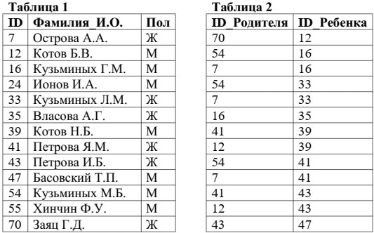
1) Заяц Г.Д.
2) Кузьминых Г.М.
3) Кузьминых Л.М.
4) Острова А.А.
5. По каналу связи передаются сообщения, содержащие только буквы А, Б, В, Г, Д, Е. Для передачи используется неравномерный двоичный код, удовлетворяющий условию Фано; для букв A, Б, В используются такие кодовые слова: А — 0, Б — 101, В — 110. Какова наименьшая возможная суммарная длина всех кодовых слов?

